Lineární vibrační dopravníky

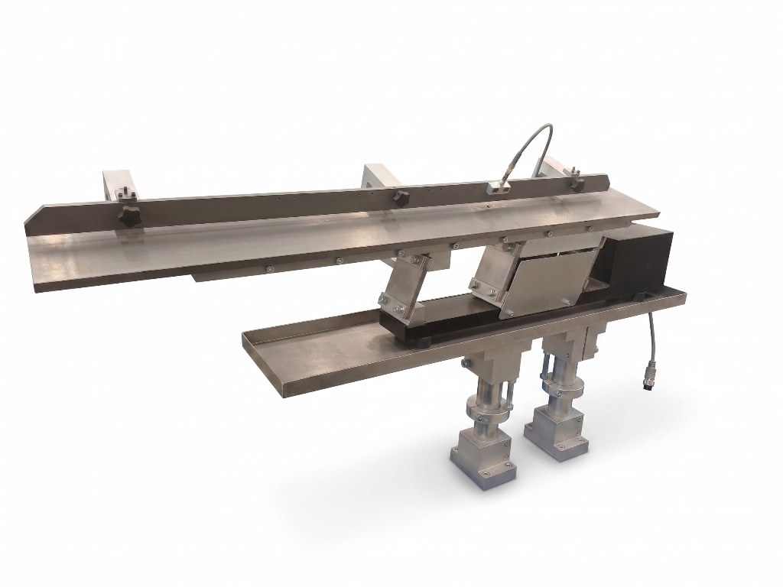

Lineární vibrační dopravníky jsou určeny k dopravě dílů zorientovaných v kruhovém vibračním zásobníku do místa jejich odběru nebo dalšího technologického postupu. Lineární vibrační dopravník sestává z pohonu, na který je připevněna lišta s dráhou upravenou na dopravu zorientovaných dílů.
Max/min délka lišty je závislá na velikosti pohonu (viz tab.)
Pohon je tvořen základovou deskou, nosnou deskou lišty, listovými pružinami, elektromagnetickým budičem a vyvažovacím zařízením, je pružně uložen na silentblocích.
Regulaci výkonu lze zajistit samostatným regulátorem různých typů, řízením čidly nebo z vyššího řídicího systému.

Pohony lineárních vibračních dopravníků
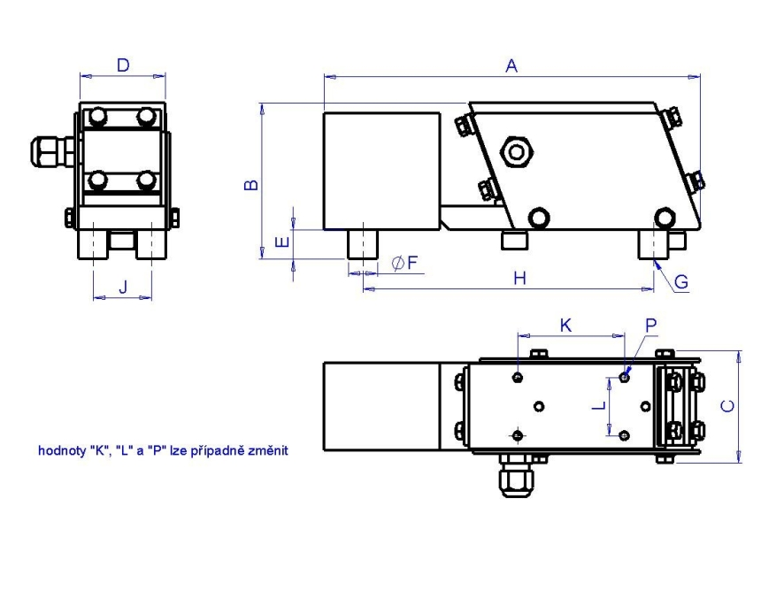
- Rozměrový náčrtek a tabulka rozměrů.
.
Pohon | A | B | C | D | E | ØF | G | H | J | K | L
LVD | mm | mm | mm | mm | mm | mm | mm | mm | mm | mm | mm
200 | 194 | 81 | 58 | 44 | 15 | 15 | 4xM6 | 150 | 30 | 55 | 30
300 | 283 | 110 | 76 | 60 | 20 | 20 | 4xM6 | 210 | 40 | 85 | 40
400 | 345 | 139 | 95 | 80 | 20 | 20 | 4xM6 | 280 | 60 | 130 | 60

Pohon |  | P | m | I | min/max délka lišty | max hmotnost lišty
LVD |  |  | kg | A | mm | kg
200 |  | 4xM5 | 2,8 | 0,2 | 160/450 | 1
300 |  | 4xM6 | 7 | 0,4 | 420/600 | 2,8
400 |  | 4xM8 | 14 | 0,7 | 580/750 | 6
Pozn.: Pohony kruhových vibračních zásobníků se standardně dodávají pro napětí 230V/50Hz, stupeň krytí IP23. Proud I (A) je udán pro toto napětí.

